【感党恩 听党话 跟党走】沙尔呼热街道扎实开展“感党恩 听党话 跟党走”群众教育实践活动
沙尔呼热街道 2024-01-12 17:37 发表于内蒙古
近日，为持续推进学习贯彻习近平新时代中国特色社会主义思想主题教育，融入融合开展“感党恩 听党话 跟党走”群众教育实践活动。沙尔呼热街道党工委高度重视，多措并举，统筹安排。

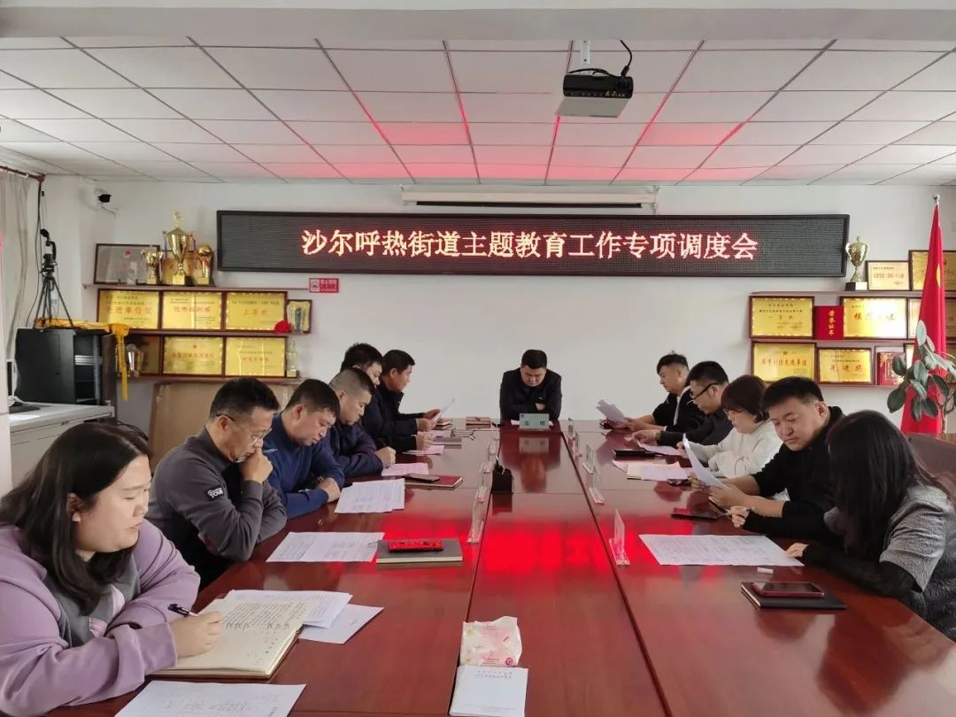

组建一支”草原轻骑兵”宣讲小分队。通过市委宣传部，街道党工委宣讲培训班辅导。优中选优成立一支由党员干部、市委宣讲团成员、支部书记、“百姓名嘴”、业务骨干等多个领域28人组成的“感党恩 听党话 跟党走”群众教育实践活动宣讲小分队。

紧扣主题，重引领、重实效。宣讲团成员进企业、社区、活动中心、小商户、家庭、德育班、四点半课堂等位置，原汁原味，不跑偏、不走样讲解“六句话”的事实和道理，党的二十大报告精神；用生动语言，朴实的情感，讲解铸牢中华民主共同体意识；用接地气话语告知“一卡通”账户资金来源；坚守原则底线加耐心思想疏通讲明低保户、贫困户、廉租房审批流程。

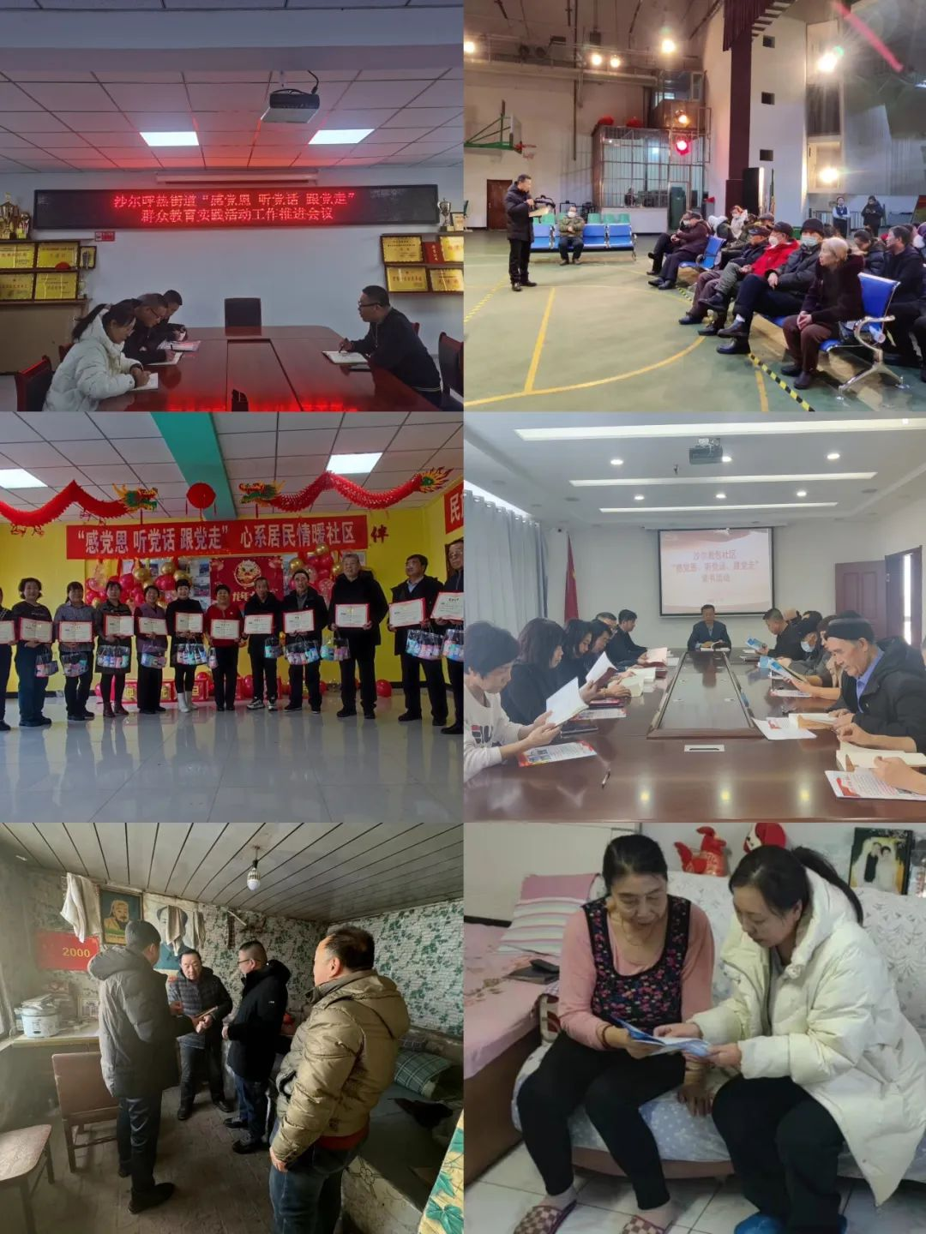

有力推动，宣讲成果转化为发展成果。目前，集中讲座11场；面对面小群体宣讲21讲；“敲门行动”76户；发放宣传单200余份；受众面约2600余人。宣讲积极围绕党中央对内蒙古各族人民的关怀、关爱，发展和殷切期盼及重大利好政策展开。广大群众纷纷表示说“是共产党给了我们现在的幸福生活，一定铸牢中华民族共同体意识”。活动的开展更加坚定辖区群众“感党恩 听党话 跟党走”的决心。

